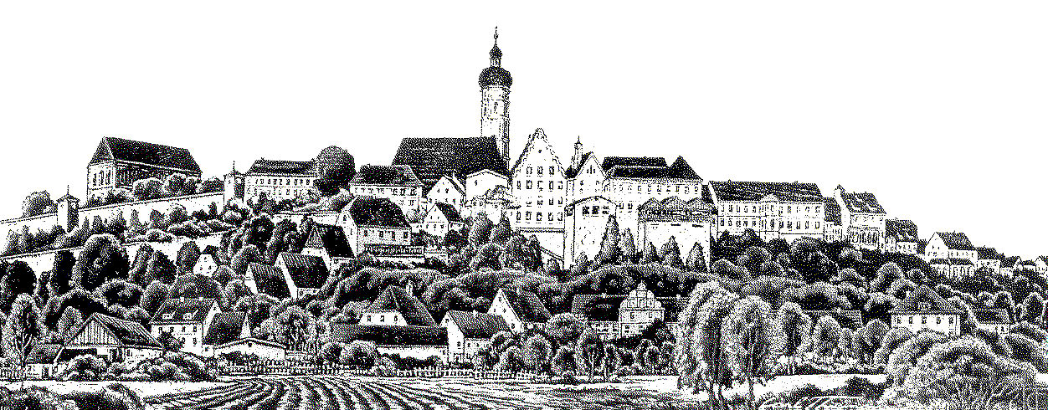 | S S c h a c h k l u b D a c h a u S

Vereinsmeisterschaft 1932
(Winterturnier 1932/1933)

25. Oktober - 27. Dezember 1932

Name Punkte
Gruppe A

1. Sonnenberger, Georg 16,5
2. Sonnenberger, Jakob 16,0
3. Kaufmann, Johann 16,0
4. Dapfer, Johann 14,0
5. Stuhlberger, Fritz 12,0
6. Jandl 12,0
7. Höss, Johann 12,0
8. Stammler, Franz 9,5
9. Dr. Stuhlberger, Jakob 8,0
10. Isemann 6,5
11. Ringer, Georg 6,0
12. Schall 3,5

Gruppe B

1. Mooseder 17,0
2. Sandner 13,5
3. Schweiger, Johann 12,0
4. Müller, Franz 11,5
5. Schweiger, Theo 9,5
6. Frl. Mannert 9,0
7. Bauer, Josef 9,0
8. Eggl 3,5
9. Seidl, Harer 3,0
10. von der Pfordten 2,0

Vereinsmeister 1932:

G e o r g S o n n e n b e r g e r

